Lunes
08
de Febrero

Tercero de Primaria
Ciencias Naturales

Abono orgánico para plantas

Aprendizaje esperado: Explica la importancia de cuidar la naturaleza, con base en el mantenimiento de la vida.

Énfasis: Identificar alternativas para aprovechar los residuos orgánicos en la elaboración de abono: composta y lombricomposta.

¿Qué vamos a aprender?

Ya aprendimos la importancia de separar los residuos para poder aprovechar los materiales y fabricar nuevos productos. Nos centramos en lo que llamamos materiales inorgánicos, ¿Lo recuerdas?

Aprendimos que la separación es importante porque, para aprovechar el vidrio, el plástico o el papel, estos deben estar limpios.

En la sesión de hoy vamos a aprender acerca del otro grupo en el que separamos los residuos, los orgánicos.

¿Qué hacemos?

Los residuos de origen natural, los que en un momento se echan a perder.

¿Qué pasa con ellos? ¿Cómo los podemos utilizar?
Para saber cómo los vamos a utilizar primero vamos a ver unas imágenes, todas están relacionadas con temas que hemos visto desde que inicio el ciclo escolar.

Observa el Plato del Bien Comer, especialmente los alimentos que están encerrados en el círculo rojo, ¿En qué se parecen?

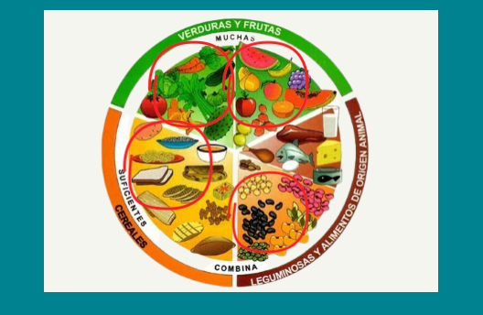

Son las frutas y verduras, los tubérculos, las leguminosas, los cereales todos son alimentos que se cultivan.

¿En dónde se cultivan?

¿En el suelo?

Ahora observa esta imagen.

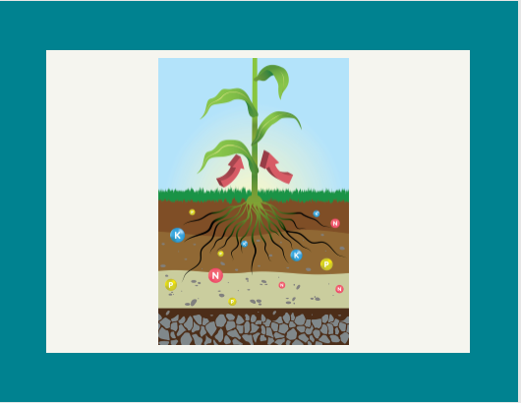

Un día hablamos de las plantas y cómo fabrican su alimento a partir de la luz del sol, ¿Recuerdas de dónde toman los minerales? ¡del suelo!
Los árboles que nacen crecen y de los cuales obtenemos madera, papel y sombra, en ¿Dónde crecen? ¡en el suelo!

¡Exacto! el suelo que pisamos es muy importante, porque como vimos en clases pasadas proveen de nutrimentos a las plantas y en consecuencia a nosotros cuando las comemos.

También en el suelo pasa algo que se llama descomposición, en otros grados lo verás a detalle, pero te debo contar que lo que se muere y se descompone en el suelo, sirve para nutrir a las plantas que viven en él.

Estamos hablando de residuos orgánicos, ¿Verdad?

Como vimos las sesiones pasadas, una tapa de plástico que tarda doscientos años en deshacerse, no le hace ningún bien al suelo.

Vamos a leer la siguiente frase y dime que palabra relacionas con el tema que estamos viendo:

“El suelo es rico en nutrimentos para el desarrollo de la vida y se enriquece de materia orgánica”.

¡La palaba orgánica!

Vamos a ver las alternativas para aprovechar los residuos orgánicos y elaborar abono el suelo y las plantas, al tiempo que reducimos nuestros desechos.

Una forma para tener abono orgánico: Es la composta.

Con acciones sencillas, al alcance de nuestras posibilidades, podemos aprender a manejar los desechos que generamos en casa y convertirlos en abono para mejorar la calidad del suelo, con ello aprendemos a mejorar nuestra relación con entorno natural.

Además de cuidar el ambiente, transformamos los residuos que generamos y podemos cultivar diferentes tipos de plantas en nuestra casa, sin importar el tamaño del lugar.

¿Cuál es la ventaja de usar abonos orgánicos?

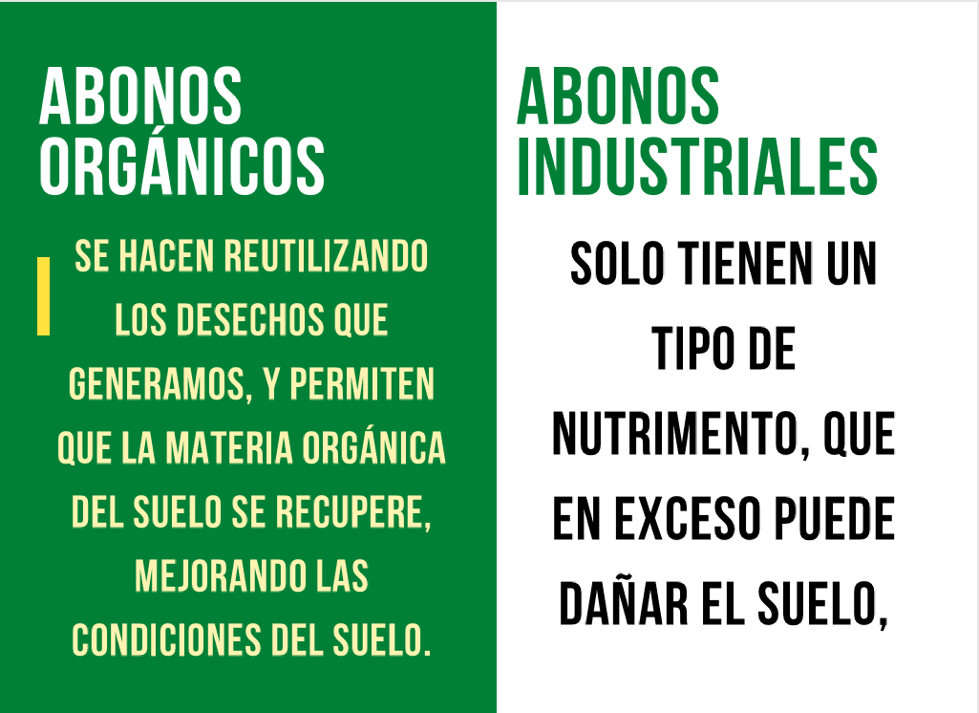

Usar este tipo de abonos es mejor para el medio ambiente, sobre todo si lo comparamos con abonos industriales, que, muchas veces solo tienen un tipo de nutrimento, que en exceso puede dañar el suelo, en cambio, un abono orgánico se hace reutilizando los desechos que generamos, y permite que la materia orgánica del suelo se recupere, lo que mejora las condiciones del suelo.

Y de esta manera seguimos utilizando la estrategia de las tres erres, porque así reducimos muchos de nuestros residuos.

Vamos a regresar con la composta. La composta es un producto resultado del proceso de descomposición parcial o total de los residuos orgánicos, es decir, de origen vegetal y animal, que generamos a diario en nuestros hogares, con el cual la materia se transforma en abono para la tierra.

¿Es difícil hacer composta?

Vemos un breve video donde nos muestra la forma sencilla de cómo hacer composta.

- Video. Haz composta. SEMARNAT. https://www.youtube.com/watch?v=pfplHysdLn4

¿Qué les pareció el contenido del video?

Nos dice en pocas palabras el significado de hacer composta: darle vida a la tierra.

Si la elaboramos, podríamos reducir el impacto de tirar los residuos orgánicos a la basura. Por eso es importante separar los residuos.

En las páginas 66 y 67 de su libro de Ciencias Naturales, viene una manera de hacer composta; les quiero proponer hacer un poco de composta en un envase, digamos que es una minicomposta, para conocer cuál es el proceso y los materiales que se necesitan.

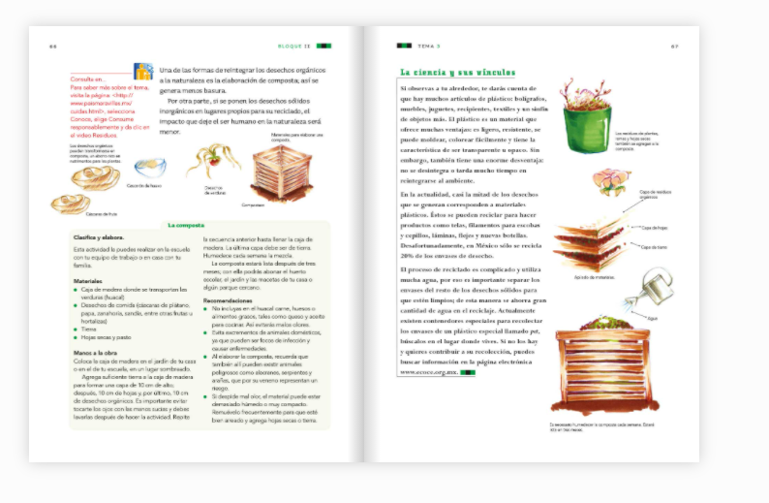

Vamos a necesitar:
-Una lata de aluminio con tapa de plástico de aproximadamente un kilo.
-Dos cucharaditas de azúcar.
-Taza de tierra para macetas.
-Residuos orgánicos:

- Cáscaras de frutas y vegetales.
- Restos de frutas, vegetales o frutos secos.
- Restos de café y bolsitas de té.
- Materia seca como hojas de árbol secas.
- Cascarones de huevo triturados.

Lo que no puedes usar:

- Cualquier alimento de origen animal (solo se pueden utilizar los cascarones de huevo).
- Heces de animales.
- Ningún tipo de grasas.

Procedimiento:

- Hacer unos agujeros en la tapa con un clavo (pedir ayuda a una persona adulta).

- La forma en la que se coloca el material en la composta es por capas.

Primero va una capa de tierra para macetas, para eso utilizaremos la cantidad suficiente para cubrir la base.

Después pondremos una capa de materia seca.
Después va una capa de los residuos orgánicos que generamos.

Espolvoreamos un poco de azúcar.

Y volvemos a poner las capas de tierra, materia seca y residuos orgánicos, así hasta llenar nuestra lata, pero la última capa debe ser de tierra para maceta.

- Cerramos la lata y la dejaremos reposar dos días.

- Después de dos días la abriremos para moverle con una palita y revisar que no esté tan seca. Si la vemos seca, la rociaremos con un atomizador, ojo tampoco la debemos empapar, solo humedecerla ligeramente. La volvemos a tapar y cada dos días la revisaremos para moverla y humedecerla.

- Identificaremos que la composta está lista, porque ya no distingues los elementos que la componen, toda se ve igual, como un material oscuro.

¿Se pueden usar directamente sobre el suelo, basta con dejar ahí las cáscaras de plátano o los cascarones de huevo?

No, estos materiales deben picarse y, los cascarones de huevo, como ya se mencionó, deben triturarse para que se reincorporen más rápido al suelo de las macetas o del jardín, donde se vaya a utilizar. También está la posibilidad que formen parte de los materiales que conforman la composta.

Pues existen muchas posibilidades para hacer abono orgánico y, por lo que nos explica, se pueden conseguir con facilidad.

Existe otro abono orgánico, se trata del humus de lombriz o lombricomposta. Este abono orgánico es totalmente natural y muy efectivo para que las plantas crezcan sanas, florezcan o den frutos. El humus es el conjunto de compuestos orgánicos producto de la descomposición de restos de animales y vegetales que se encuentran en la superficie de la tierra, para ampliar sus propiedades y entender más sus usos como fertilizante, los invito a ver el siguiente video que nos muestra de forma sencilla qué es y cómo se obtiene el humus de lombriz.

Recuerden anotar en sus cuadernos las ideas que les llamen la atención o las
palabras que sean nuevas para ustedes, para que después investiguen su significado.

- Video. MartesDeCiencia Lombricomposta. De 00’15” a 02’32”
https://www.youtube.com/watch?v=02eAoVkssPY

¿Qué les pareció el contenido del video? ¿Conocían este tipo de abono orgánico?

Había oído hablar de la lombriz roja californiana, ni de sus propiedades para fertilizar los suelos.
Que importantes son todos sus beneficios para mejorar los cultivos, porque, entre otros aspectos, es una excelente recicladora de desechos orgánicos, es capaz de transformarlos y convertirlos en abono 100% orgánico.

Lo ideal es, que en todas las casas hubiera una cajita con lombrices para transformar los desechos orgánicos que se generan en casa, sin embargo, para nosotros es importante saber que existen varias posibilidades que nos permiten participar en acciones para reducir el impacto que representan nuestros hábitos de consumo y desecho.

Quizás algunos de ustedes tengan la posibilidad de tener un pequeño huerto, pero a los que no lo tenemos, esta información nos aporta conocimiento sobre cómo transformar desechos orgánicos en casa.

Yo lo pienso para abonar la tierra de las macetas que tengo en casa.

Ahora sabemos que existen diferentes abonos de origen orgánico y que con su uso mejoramos nuestra relación con el ambiente.

Si bien no todos tenemos el terreno para instalar uno, también hay maneras en que todos podemos tener algunos cultivos en casa, por pequeño que sea nuestro espacio.
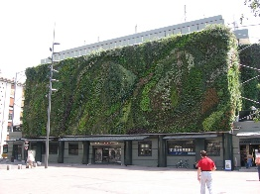
Pared verde.

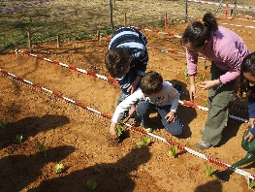
Huerto Escolar.

Qué les parece si vemos un video que nos muestra una experiencia que nos enseña las posibilidades de cultivar la tierra, nuevamente al alcance de todos, por lo accesible de los materiales y lo sencillo de su elaboración.

Seguramente será muy interesante.

Los invito a que anoten en su cuaderno las ideas que les parezcan relevantes y las palabras que sean nuevas para ustedes, para que después busquen su significado.

- Video Tutorial Huerto (Taller). Vitamina SÉ. Cápsula 30 (00’12” A 03’29”) https://www.youtube.com/watch?v=MT4aWEm3jOM&feature=youtu.be
¿Qué les pareció, encontraron algo que les llamara la atención?

Tiene mucha información importante para comprender estos procesos, nos explican que el objetivo de cultivar es recuperar el vínculo con la naturaleza, precisamente lo que tratamos de hacer.

Porque como dice el refrán, “nadie quiere lo que no conoce”.

Así es, y con estos materiales estamos brindando a las semillas las condiciones que necesitan para germinar y empezar a crecer: humedad, ventilación y temperatura, también se necesitan ciertos cuidados, como que no le dé el Sol directo y que solo reciba la resolana, es decir, que la luz del Sol le llegue de forma indirecta. Todo es un procedimiento sencillo que tiene un impacto positivo: cultivar nuestros propios jitomates.

Estos cambios son para mejorar nuestra relación con el ambiente natural.

Sabemos de la importancia de cuidar el ambiente y contamos con estrategias accesibles para lograrlo.

Se debe poner en práctica diferentes estrategias para disminuir nuestra propia generación de desechos, reutilizándolos para cultivar, lo que puedo hacer en el lugar donde vivo, aunque sea un espacio pequeño.

Algo que quiero comentar con ustedes es que, debemos ser conscientes que la composta requiere tiempo para formarse, incluso meses, así como plantar y cosechar jitomates, también toma su tiempo, lo que es necesario considerar si deseamos implementar estas estrategias en la escuela o en nuestras casas.

Porque a veces pensamos que es un proceso rápido, pero lleva su tiempo.

Porque los microorganismos encargados de reincorporar la materia orgánica al suelo tardan en descomponer los residuos, por eso es importante picar los restos de alimentos, plantas, frutas o verduras que van a la composta, lo mismo que las cáscaras de plátano o triturar los cascarones de huevo.

Este ha sido un interesante recorrido para reconocer que debemos cubrir nuestras necesidades básicas, pasando por identificar el deterioro ambiental que causamos al satisfacer dichas necesidades, sin embargo, aprendimos cómo participar para cuidar la naturaleza mediante estrategias y acciones para reducir nuestro impacto en el ambiente.

El Reto de Hoy:

Los invito a que reflexionen junto con sus familias en las diferentes acciones que pueden realizar para contribuir al cuidado del entorno natural y social en el que viven.

Si te es posible consulta otros libros y comenta el tema de hoy con tu familia.

¡Buen trabajo!

Gracias por tu esfuerzo.

Para saber más:
Lectura

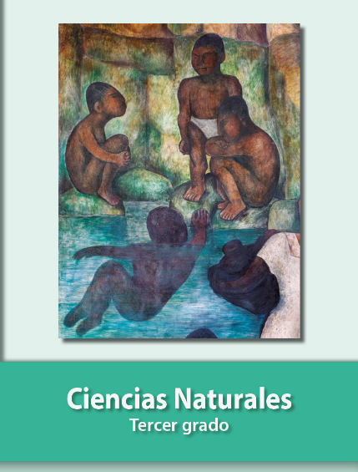
https://libros.conaliteg.gob.mx/20/P3CNA.htm

